Дата: 01.04
Тема: Люмінісцентні світильники
Завдання: Використовуючи підручник, опорний конспект та Internet ресурси опрацювати матеріал з даної теми, законспектувати основні положення теми згідно плану, письмово відповісти на контрольні запитання

Зміст
- Види люмінесцентних ламп.
- Технічні характеристики ламп денного світла.
- Технічні характеристики компактних люмінесцентних ламп.
- Характеристики люмінесцентних світильників.

Види люмінесцентних ламп.
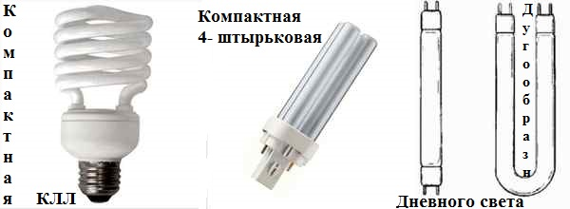
Для будинки і квартири в основному застосовуються компактні люмінесцентні лампи (далі CCL) під звичайний цоколь, які підключаються на пряму до електричної мережі 220 Вольт. Досить рідко зустрічаються компактні 4 – штиркові люмінесцентні лампи, для роботи яких необхідний світильник зі спеціальним пуск-регулюючим блоком, з яким також працюють так звані лампи денного світла трубчастої (дуже рідко дугоподібної форми). Останні в основному застосовуються для освітлення адміністративних і промислових приміщень.

Технічні характеристики ламп денного світла.
- Вони працюють все на напрузі 220 Вольт, рідше при послідовному підключенні двох на 127 Вольтах.
- Маркування з трьох букв. Перша означає Л – люмінесцентна, друга відтінок світіння. Д — денний, Б — білий, Е — природно-білий, ТБ — тепло-білий, ХБ — холодно-білий; К, 3, Ж, Р, С — відповідно червоний, зелений, жовтий, синій, блакитний, синій, УФ означає — ультрафіолетовий. Третя буква Ц (або дві ЦЦ) після перших двох свідчить про кольори високої якості. І в самому кінці стоять літери підкреслюють конструктивні особливості: У — U-образна, До — кільцева, Р — рефлекторна, Б — швидкого пуску. Цифри вказують потужність у Ватах. Споживана потужність знаходиться в межах від 18 до 80 Вт.
- В залежності від конструкції лампи зустрічаються з різними типами і розмірами власників (цоколів)Діаметр трубки позначається Т – розміром, після якого йде значення у восьмих частинах дюйма. Так маркування T8 свідчить про діаметрі в 26 міліметрів, а T12 — у 38 мм. Будьте уважні, а то придбайте лампу, не підходить до вашого світильника. Більш докладно читайте в цій нашій статті.
- Крім цоколя лампа повинна походити і по довжині, так Ви не вставите 18 Вт лампу в 32 Вт світильник, тому що їх довжина майже в 2 рази відрізняється.

Технічні характеристики компактних люмінесцентних ламп.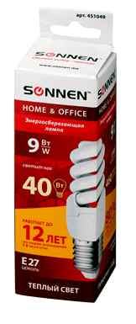
Всі технічні характеристики легко знайдете на упаковці або на корпусі лампи. Зазвичай там вказується термін служби, споживана потужність у Ватах (Watt) і порівняння з аналогічною ефективності з лампою розжарювання. Завжди звертайте увагу на тип цоколя. Зустрічаються в продажу з цоколем Е14 зменшеного розміру і звичайного – Е27, призначеного для прямої заміни ламп розжарювання. Ще одним важливим параметром є передача кольору, яка показує якого відтінку буде штучне світло, що вказується в Кельвінах від 2700К (теплий відтінок, як у лампи розжарювання) до 6500К (холодний).
Більш докладно про це читайте в нашій статті «Загальні характеристики ламп».

Характеристики люмінесцентних світильників.
• Тип ламп. Вибираючи світильник враховуйте доступність і ціну ламп підходящих для нього. Кращий варіант, коли підходять не тільки вітчизняного виробництва, а й імпортні аналоги. Найпоширеніші люмінесцентні лампи на 18 Ват, які можна купити практично скрізь і різних виробників.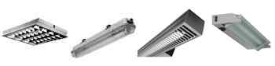
• Фізичні розміри, особливо важливі для вбудованих (в тому числі і точкових) моделей світильників. Типу Армстронг йдуть стандартного розміру під клітинку 600х600 мм відповідного стелі.
• Пылевлагозащитные і герметичні підійдуть для експлуатації у вологих і запилених умовах.
• Вони випускаються для різних методів установки: накладні, настінні, вбудовувані і підвісні.
• Напрям поширення світла. Зустрічаються моделі світять тільки вниз, а є і ще додатково з боків.
• Матеріал виготовлення. Врахуйте, що металеві корпуси світильників вимагають заземлення. Найчастіше люмінесцентні світильники йдуть з пластиковими плафонами або растрами.
• Крім того випускаються поворотні, кутові, модульні (дозволяють збирати цільну конструкцію світильника будь-якої довжини кратної одному модулю).
• Є моделі спеціально призначені для рослин, і звичайно ж, настільні.

